Tiedote 10.9.2026
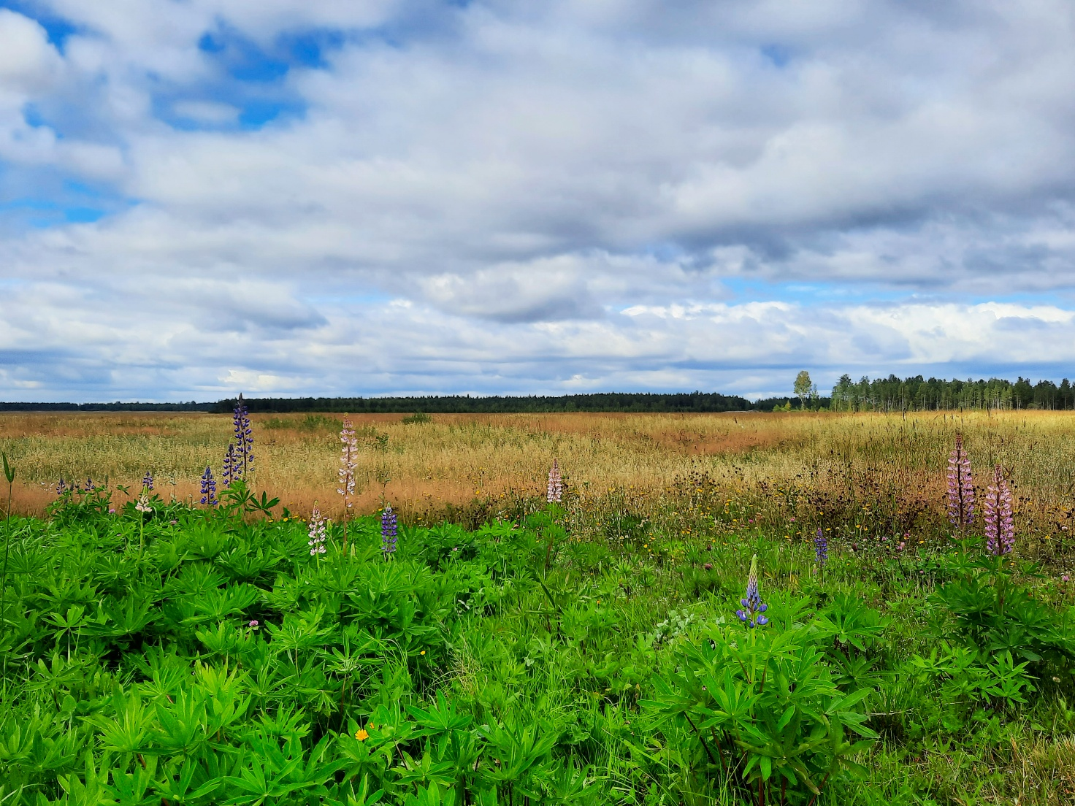
Vieraskasvit kuriin jokilaaksoissa – uusi hanke käynnistyy
Siikajokilaaksossa ja sen lähialueella on käynnistynyt Vieraskasvit kuriin jokilaaksoissa -hanke, jonka tavoitteena on tehostaa haitallisten vieraslajikasvien torjuntaa ja ehkäistä niiden leviämistä vuosina 2026–2028. Hanke toteutetaan Haapaveden, Pyhännän, Siikajoen ja Siikalatvan kuntien alueella. Hankkeen yhteistyökumppaneina ovat mukana alueen kunnat sekä JEDU:n maanrakennusalan koulutus.
Haitalliset vieraslajikasvit, kuten komealupiini ja jättipalsami, uhkaavat luonnon monimuotoisuutta syrjäyttämällä alkuperäistä kasvillisuutta. Hankkeessa tehostetaan vieraslajikasvien torjuntaa lisäämällä eri toimijoiden välistä yhteistyötä, parantamalla tietämystä vieraslajikasvien esiintymisestä, kohdentamalla vieraslajien torjunnan resursseja ja ehkäisemällä vieraskasvien leviämistä maanrakennuksessa.
Hankkeen aikana vieraskasviesiintymiä kartoitetaan sekä maastossa että droonien avulla. Lisäksi kylillä järjestetään käytännönläheisiä torjuntatalkoita ja työpajoja, opintoretkiä sekä tuotetaan tietoa vieraskasvien tunnistamisesta ja torjunnasta. Tavoitteena on laatia koko hankealueelle haitallisten vieraskasvien hallintasuunnitelma, joka tukee pitkäjänteistä torjuntatyötä myös tulevaisuudessa.
Havaintoja vieraskasveista? Kerro meille!
Vieraslajien tehokas torjuminen edellyttää tietoa niiden esiintymistä. Kutsumme kuntalaiset, kylät, yhdistykset, maanomistajat ja muut paikalliset toimijat ilmoittamaan havaitsemansa vieraskasviesiintymät hankealueella.
Paikallisten havaintojen avulla torjuntatyötä voidaan kohdentaa tehokkaasti ja ehkäistä vieraskasvien leviämistä uusiin ympäristöihin. Yhdessä voimme suojella jokilaaksojen arvokasta luontoa ja vahvistaa alueemme luonnon monimuotoisuutta. Kaikki havainnot ja osallistuminen ovat tervetulleita.
Ilmoita havainnoistasi Webropol-kyselyllä.
Lisätietoja hankkeesta: Pohjois-Suomen Maa- ja kotitalousnaiset, Vieraskasvit kuriin jokilaaksoissa -hanke.

